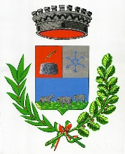
Comune di Gonnosnò
Provincia di Oristano
Via Oristano, 30 - 09090 Gonnosnò

Titolari di incarichi di collaborazione e consulenza (art. 15 - Decreto legislativo n. 33/2013) Anno 2015

NOMINATIVO | OGGETTO DELL’INCARICO | ATTO DI CONFERIMENTO INCARICO | DURATA INCARICO | COMPENSO
Dott.ssa Antonella Melis | Revisore unico dei conti | Delibera di Consiglio Comunale n.43 del 30/10/2015 | 30/10/2015  29/10/2018 | 3.316,31

